《数据库系统》课程设计

--医院的病房管理系统设计与开发

班级：

学号：

姓名：

目 录

[一、系统需求分析 1](#_Toc517995857)

[（一）需求概述 1](#_Toc517995858)

[（二）业务流分析 1](#_Toc517995859)

[（三）数据流分析 2](#_Toc517995860)

[（四）数据字典 2](#_Toc517995861)

[二、数据库概念结构设计 4](#_Toc517995862)

[（一）实体分析 4](#_Toc517995863)

[（二）属性分析 4](#_Toc517995864)

[（三）联系分析 5](#_Toc517995865)

[（四）概念模型分析（.PDM图） 5](#_Toc517995866)

[三、数据库逻辑结构设计 6](#_Toc517995867)

[（一）概念模型转化为逻辑模型 6](#_Toc517995868)

[1.一对一关系的转化 6](#_Toc517995869)

[2.一对多关系的转化 6](#_Toc517995870)

[（二）逻辑模型设计（.CDM图） 7](#_Toc517995871)

[四、数据库物理实现 7](#_Toc517995872)

[（一）表设计 7](#_Toc517995873)

[（二）创建表和完整性约束代码设计 8](#_Toc517995874)

[（三）创建视图、索引、存储过程和触发器 9](#_Toc517995875)

[五、数据库功能调试 11](#_Toc517995876)

[（一）病人管理模块 11](#_Toc517995877)

[（二）医生管理模块 12](#_Toc517995878)

[（三）系统管理员管理模块 13](#_Toc517995879)

[六、设计系统前台软件 18](#_Toc517995880)

[（一）开发软件选择 18](#_Toc517995881)

[（二）软件功能要求与设计 18](#_Toc517995882)

[1.登录界面 19](#_Toc517995883)

[2.默认界面 19](#_Toc517995884)

[3.更新数据界面 19](#_Toc517995885)

[4.插入数据界面 19](#_Toc517995886)

[（三）软件功能实现 19](#_Toc517995887)

[1.登录界面 19](#_Toc517995888)

[2.默认界面 19](#_Toc517995889)

[3.更新数据界面 20](#_Toc517995890)

[4.插入数据界面 20](#_Toc517995891)

[（四）系统测试 21](#_Toc517995892)

[1.创建ODBC数据源 21](#_Toc517995893)

[2.在IIS中配置ASP.net的运行环境 21](#_Toc517995894)

[3.IIS服务成功安装 22](#_Toc517995895)

[4.在DW中创建站点，连接到数据库 22](#_Toc517995896)

[5. 添加记录集 23](#_Toc517995897)

[6. 设计登录界面 24](#_Toc517995898)

[7. 初始界面 24](#_Toc517995899)

[8. 更新界面 26](#_Toc517995900)

[9. 插入界面 27](#_Toc517995901)

[10.转到病人信息界面 27](#_Toc517995902)

[11.转到科室信息界面 27](#_Toc517995903)

[七、设计总结 28](#_Toc517995904)

# 一、系统需求分析

（一）需求概述

本次课程设计的题目是某医院的病房管理系统，系统内容要求是：一个科室有多个病房、多个医生，一个病房只能属于一个科室，一个医生只属于一个科室，但可负责多个病人的诊治，一个病人的主管医生只有一个。本系统是根据医院的实际情况制作的一套简单实用的系统，可以大大提高医院的管理效率，对医院的全面管理有很好的把控，操作简单，界面人性化。主要功能包括：病房的信息，病人的住院情况，病人的主治医生的信息。

（二）业务流分析

从医生角度：

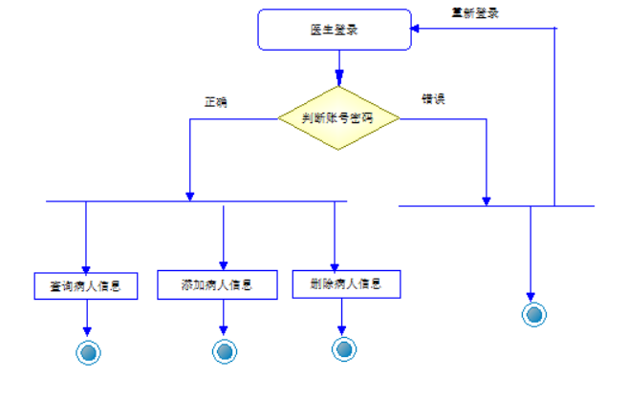

从病人角度：

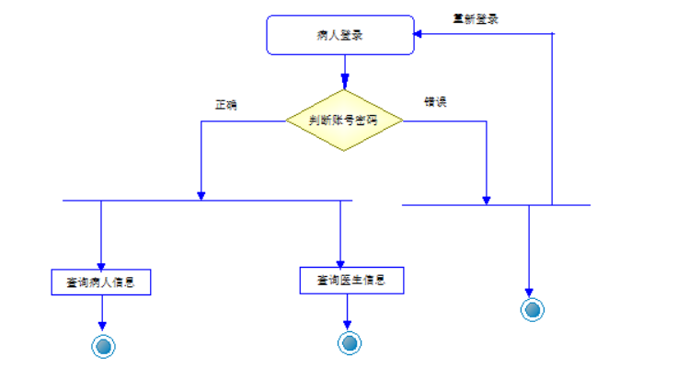

（三）数据流分析

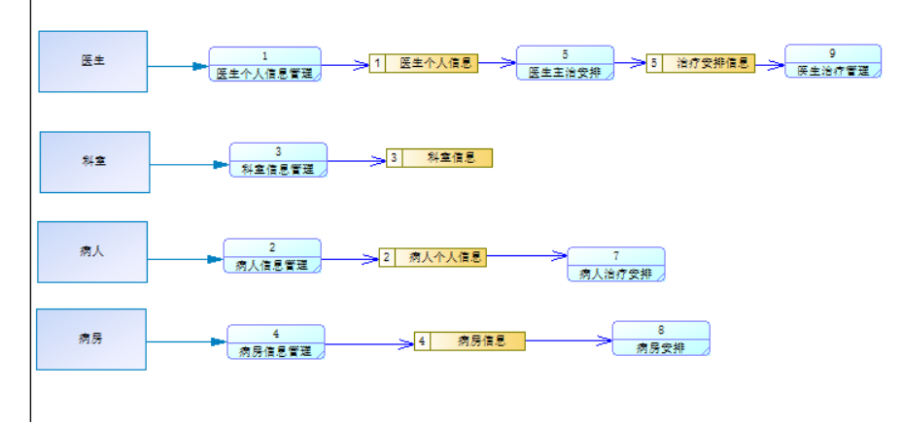

（四）数据字典

数据项：

|  |  |  |  |  |  |
| --- | --- | --- | --- | --- | --- |
| 数据项名 | 含义说明 | 数据类型 | 长度 | 取值范围 | 数据项联系 |
| 病历号 | 病历号 | varchar | **10** | 0001-9999 | 一个病人对应一个病历号 |
| 科室名称 | 区别科室 | varchar | **4** |  | 一个科室名称对应一个科室 |
| 科室电话 | 标注科室 | varchar | 11 |  | 一个科室有一个联系电话 |
| 工作证号 | 标注医生 | varchar | **12** |  | 一个工作证号对应一个医生 |
| 医生姓名 | 标注医生 | varchar | 20 |  | 一个工作证号对应一个医生姓名 |
| 医生性别 | 区分医生男女 | varchar | 2 | “男”或“女” |  |
| 职称 |  | varchar | 2 |  |  |
| 病人年龄 |  | int | 6 | 1-99 |  |
| 病人姓名 | 标注病人 | varchar | **10** |  | 一个病历号对应一个病人姓名 |
| 病人性别 | 区分病人男女 | varchar | 2 | “男”或“女” |  |
| 科室地址 | 科室地址 | varchar | 20 |  |  |
| 病房号 | 标注病房 | varchar | 4 | 0001-9999 | 一个病房号对应一个病房 |
| 床位号 | 标注床位 | varchar | 4 |  | 一个病房里有多个床位 |

数据结构：

|  |  |  |
| --- | --- | --- |
| 数据结构名 | 含义名 | 组成 |
| 科室 | 病人信息 | 科名、科地址、科电话、医生姓名 |
| 病房 | 病房信息 | 病房号、床位号、所属科室名 |
| 医生 | 医生信息 | 姓名、职称、所属科室名、年龄、工作证号 |
| 病人 | 病人信息 | 病历号、姓名、性别、诊断、主管医生、病房号 |

数据流：

|  |  |  |  |
| --- | --- | --- | --- |
| 数据流名 | 数据流来源 | 数据流去向 | 组成 |
| 科室信息管理 | 医院中的各科室 | 科室负责人 | 科室信息 |
| 病房信息管理 | 病房 | 病房负责人 | 病房信息 |
| 医生信息管理 | 医生提供 | 科室负责人 | 医生信息 |
| 病人信息管理 | 病人信息表 | 病人负责人 | 病人信息 |

数据存储：

|  |  |  |  |
| --- | --- | --- | --- |
| 数据存储名 | 输入的数据流 | 输出的数据流 | 组成 |
| 医生信息表 | 医生信息  科室信息 | 医生信息 | 医生信息  科室信息 |
| 病人信息表 | 病人信息  病房信息  主管医生信息 | 病人信息 | 病人信息  病房信息  医生信息 |
| 病房使用表 | 病房信息  科室信息 | 病房信息 | 病房信息  科室信息 |
| 科室登记表 | 科室信息  医生信息 | 科室信息 | 科室信息  医生信息 |

# 二、数据库概念结构设计

（一）实体分析

在医院的病房管理系统中一个科室有多个病房、多个医生，一个病房只能属于一个科室，一个医生只属于一个科室，但可负责多个病人的诊治，一个病人的主管医生只有一个。

（二）属性分析

病房实体属性E\_R图分析如下图所示：



病人实体属性E\_R图分析如下图所示：



医生实体属性E\_R图分析如下图所示：



科室实体属性E\_R图分析如下图所示：



（三）联系分析

在医院病房管理系统中同一科室的一个医生可以医治多个病人，一个病人只能归属一个主治医生，医生和病人属于一对多的关系；一个病房可以入住多个病人，一个病人只能入住一间病房，病人和病房也属于一对多的关系。

E-R图分析如下：

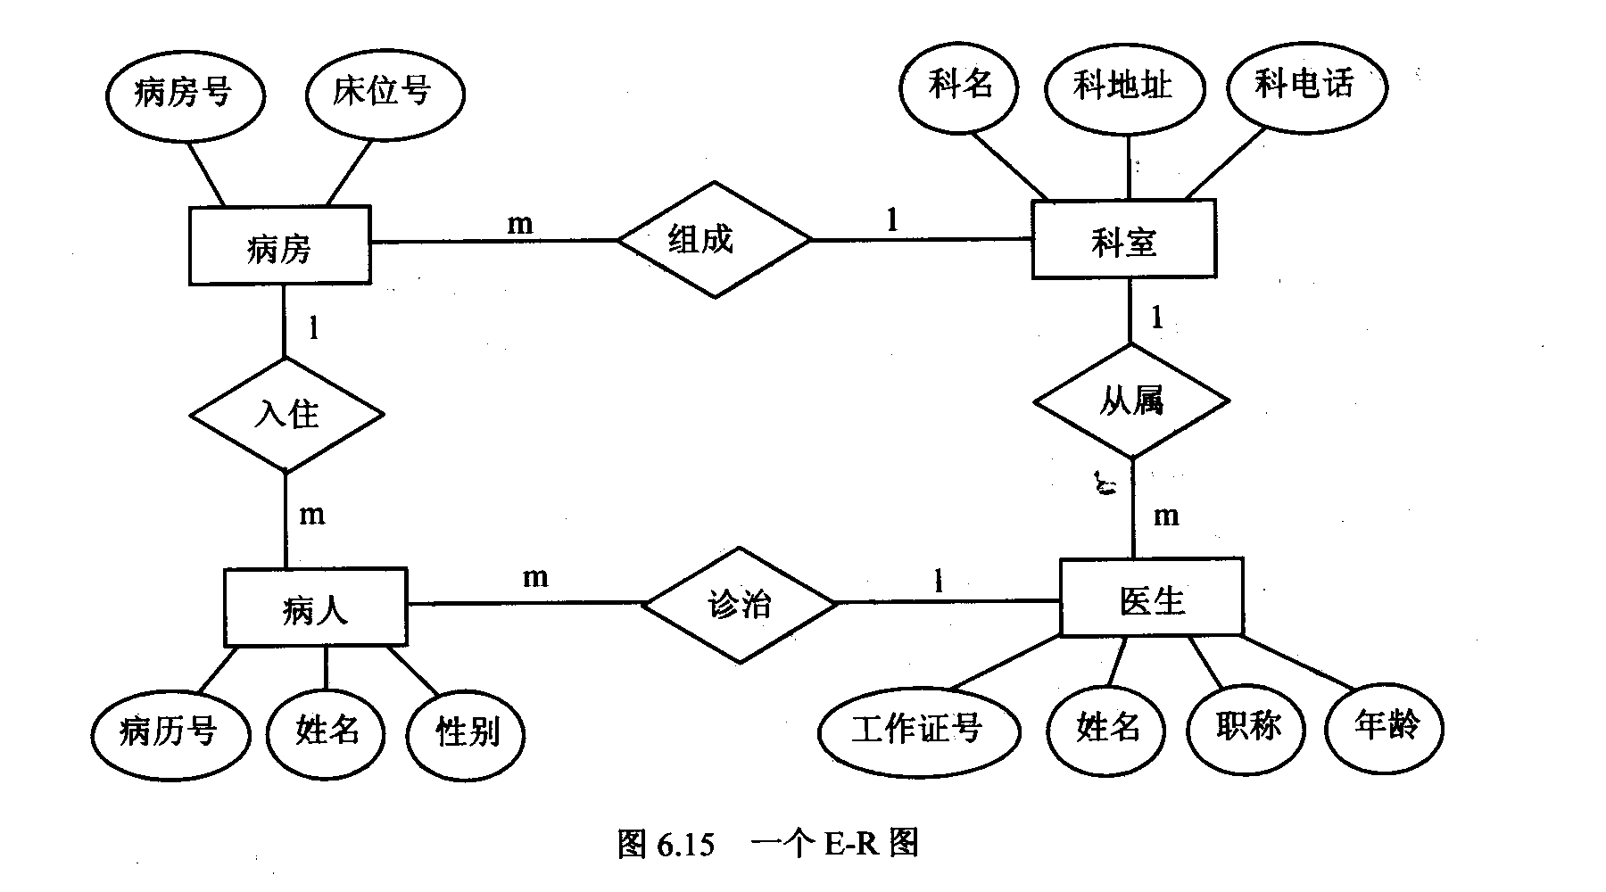

（四）概念模型分析（.PDM图）

在经过需求分析和实体属性的分析，以及各实体之间的关系，最终得到概念模型如下：



# 三、数据库逻辑结构设计

（一）概念模型转化为逻辑模型

1.一对一关系的转化

在医院的病房管理系统中，一个病房只能属于一个科室。

一个医生只能属于一个科室。

2.一对多关系的转化

一个病房只属于一个科室，但一个病房有多个病人。

一个医生只属于一个科室，一个科室需要多个医生。

一个病人的主管医生只有一个，一个医生管理多个病人。

（二）逻辑模型设计（.CDM图）



# 四、数据库物理实现

（一）表设计

**病人信息表设计:**

|  |  |  |  |
| --- | --- | --- | --- |
| **字段名称** | **字段解释** | **数据类型** | **备注** |
| **SNo** | **病历号** | **varchar(10)** | **主键** |
| **SName** | **病人姓名** | **varchar(10)** | **非空** |
| **Sage** | **年龄** | **Int** | **非空** |
| **Ssex** | **性别** | **varchar** |  |
| **DName** | **主管医生** | **varchar(20)** | **外键** |
| **RNo** | **病房号** | **varchar(4)** | **外键** |

**医生信息表设计：**

|  |  |  |  |
| --- | --- | --- | --- |
| **字段名称** | **字段解释** | **数据类型** | **备注** |
| **DNo** | **工作证号** | **varchar(12)** | **主键** |
| **DName** | **医生姓名** | **varchar(20)** | **非空** |
| **DSex** | **性别** | **varchar(2)** | **从“男”“女”中选择** |
| **DDuty** | **职称** | **varchar(2)** | **从“职员”“经理”中选择** |
| **Dage** | **年龄** | **int** |  |
| **OName** | **科室名称** | **varchar(20)** | **外键** |

**病房信息表设计：**

|  |  |  |  |
| --- | --- | --- | --- |
| **字段名称** | **字段解释** | **数据类型** | **备注** |
| **RNo** | **病房号** | **varchar(4)** | **主键** |
| **RBed** | **床位号** | **varchar(4)** | **非空** |
| **OName** | **所属科室名称** | **varchar(20)** | **外键** |

**科室信息表设计：**

|  |  |  |  |
| --- | --- | --- | --- |
| **字段名称** | **字段解释** | **数据类型** | **备注** |
| **DNo** | **医生工作证号** | **varchar(12)** | **外键** |
| **OName** | **科室名称** | **varchar(20)** | **主键** |
| **OAddr** | **地址** | **varchar(20)** |  |
| **OTele** | **电话** | **varchar(11)** | **唯一性** |

（二）创建表和完整性约束代码设计

1. 创建病人信息表及完整性约束：

create table Sick

(

SNo varchar(10) not null primary key,

SName varchar(10) not null,

Sage int not null,

Ssex varchar(10) not null,

)

添加约束：

ALTER TABLE Sick ADD RNo varchar(4) not null foreign key references Room(RNo)

ALTER TABLE Sick ADD DNo varchar(12) not null foreign key references Doctor(DNo)

1. 创建医生表及完整性约束：

create table Doctor

(

DNo varchar(12) not null primary key,

DName varchar(20) not null,

Dage int not null,

DDuty varchar(2) not null

)

添加约束：

ALTER TABLE Doctor ADD OName varchar(20) not null foreign key references Office(OName)

1. 创建病房表及完整性约束：

create table Room

(

RNo varchar(4) not null primary key,

RBed varchar(4) not null

)

添加约束：

ALTER TABLE Room ADD OName varchar(20) not null foreign key references Office(OName)

1. 创建科室表及完整性约束：

create table Office

(

OName varchar(20) not null primary key,

OAddr varchar(20) not null,

OTele varchar(11) not null,

)

添加约束：

ALTER TABLE Office ADD DNo varchar(12) not null foreign key references Doctor(DNo)

（三）创建视图、索引、存储过程和触发器

1. 创建视图

（1）创建内科医生的信息的视图。

create view P1

as

select DNo,DName,Dage,DDuty

from Doctor

where OName='内科'

（2）创建内科包含的病人信息的视图。

create view P2

as

select SNo,SName,SSex

from Sick,Doctor

where OName='内科' and Sick.DNo=Doctor.DNo

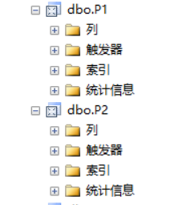

1. 创建索引

为数据库中的Doctor和Sick两个表建立索引。Doctor表和Sick表均按照年龄升序建立唯一索引。

create unique index suoying1 on Doctor(Dage);

create unique index suoying1 on Sick(Sage);

1. 创建存储过程

建立存储过程，输入病历号得到该病人的所有信息。

create procedure bingren

@SNo varchar(12)

as

select \*

from Sick

where Sick.SNo=@SNo

建立存储过程，输入工作证得到该医生的所有信息。

create procedure yisheng

@DNo varchar(4)

as

select \*

from Doctor

where Doctor.DNo=@DNo

# 五、数据库功能调试

（一）病人管理模块

1. 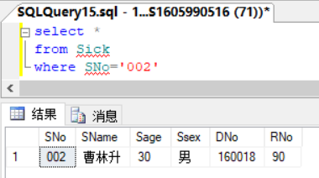查询病人信息
2. 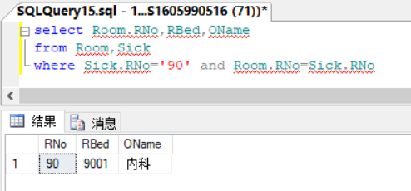查询病人所在病房信息
3. 查询病人所属医生信息

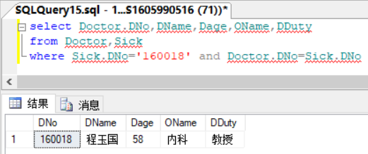

（二）医生管理模块

1. 查询医生信息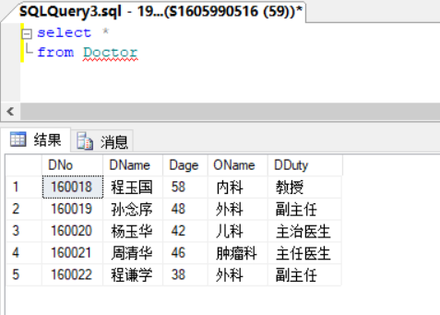
2. 查询医生所诊治病人信息

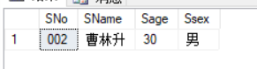

1. 查询医生所属科室信息

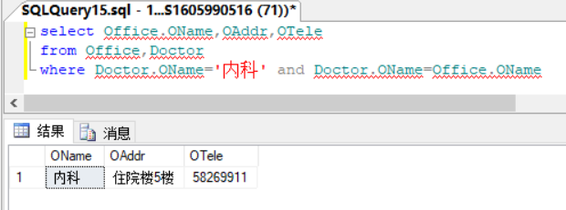

（三）系统管理员管理模块

1. 对病人的信息管理

1.1插入病人信息

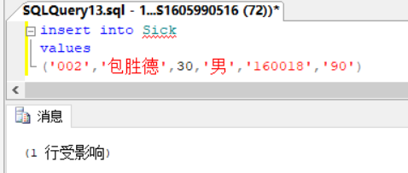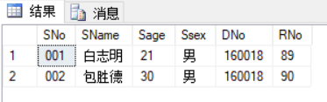

1.2删除病人信息

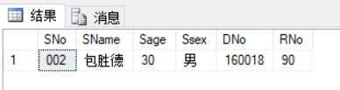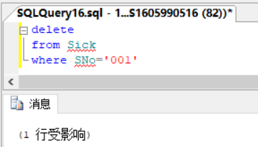

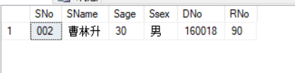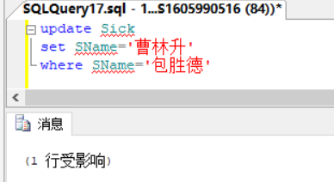1.3修改病人信息

1. 对医生的信息管理

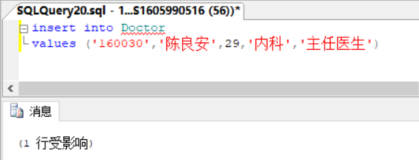2.1插入医生信息

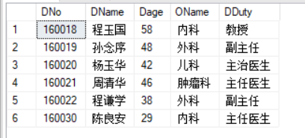

2.2删除医生信息

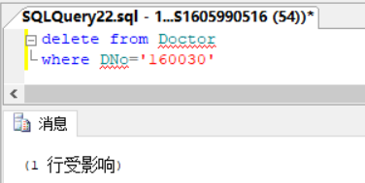 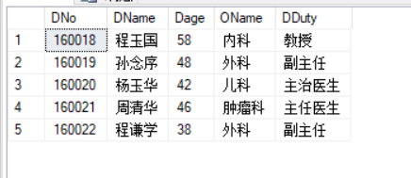

2.3修改医生信息

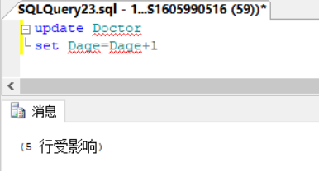

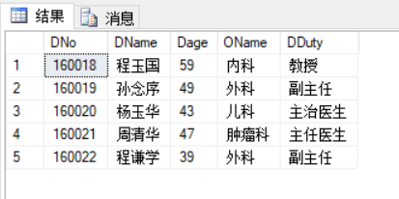

1. 对病房的信息管理

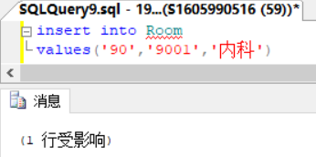3.1插入病房信息

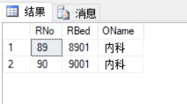3.2删除病房信息

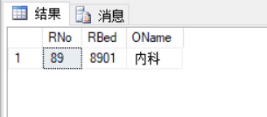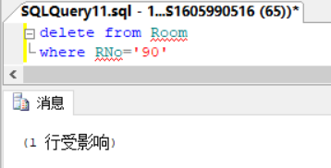

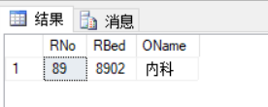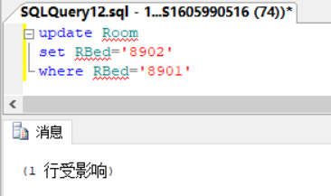3.3修改病房信息

1. 对科室的信息管理

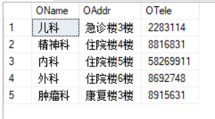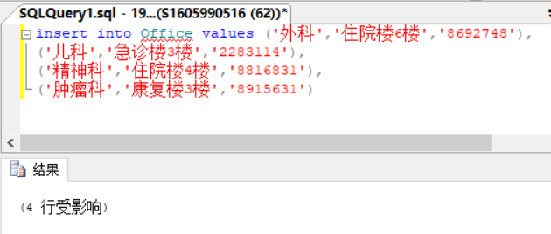4.1插入科室信息

4.2删除科室信息

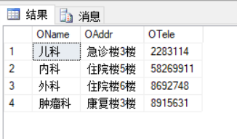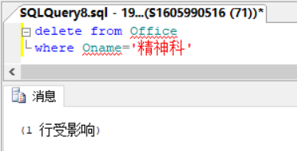

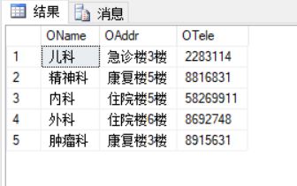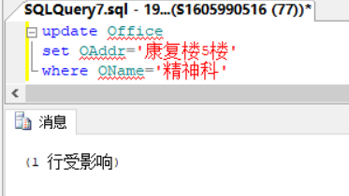4.3修改科室信息

# 六、设计系统前台软件

（一）开发软件选择

本系统是根据医院的实际情况制作的一套简单实用的系统，可以大大提高医院的管理效率，对医院的全面管理有很好的把控，操作简单，界面人性化。采用Dreamwaver设计ASP前台，工具使用DreamwaverCS6。

（二）软件功能要求与设计

Adobe Dreamweaver，简称“[DW](https://baike.baidu.com/item/DW/15975506" \t "_blank)”，最初为美国[MACROMEDIA](https://baike.baidu.com/item/MACROMEDIA" \t "_blank)公司开发，2005年被[Adobe公司](https://baike.baidu.com/item/Adobe%E5%85%AC%E5%8F%B8" \t "_blank)收购。DW是集[网页](https://baike.baidu.com/item/%E7%BD%91%E9%A1%B5" \t "_blank)制作和管理网站于一身的所见即所得[网页代码](https://baike.baidu.com/item/%E7%BD%91%E9%A1%B5%E4%BB%A3%E7%A0%81" \t "_blank)编辑器。利用对 [HTML](https://baike.baidu.com/item/HTML" \t "_blank)、[CSS](https://baike.baidu.com/item/CSS/5457" \t "_blank)、[JavaScript](https://baike.baidu.com/item/JavaScript" \t "_blank)等内容的支持，[设计师](https://baike.baidu.com/item/%E8%AE%BE%E8%AE%A1%E5%B8%88/5112897" \t "_blank)和[程序员](https://baike.baidu.com/item/%E7%A8%8B%E5%BA%8F%E5%91%98" \t "_blank)可以在几乎任何地方快速制作和进行[网站建设](https://baike.baidu.com/item/%E7%BD%91%E7%AB%99%E5%BB%BA%E8%AE%BE/185526" \t "_blank)。Adobe Dreamweaver使用所见即所得的接口，亦有[HTML](https://baike.baidu.com/item/HTML" \t "_blank)（[标准通用标记语言](https://baike.baidu.com/item/%E6%A0%87%E5%87%86%E9%80%9A%E7%94%A8%E6%A0%87%E8%AE%B0%E8%AF%AD%E8%A8%80" \t "_blank)下的一个应用）编辑的功能，借助经过简化的智能编码引擎，轻松地创建、编码和管理[动态网站](https://baike.baidu.com/item/%E5%8A%A8%E6%80%81%E7%BD%91%E7%AB%99" \t "_blank)。访问代码提示，即可快速了解 HTML、CSS 和其他[Web](https://baike.baidu.com/item/Web/150564" \t "_blank) 标准。使用[视觉](https://baike.baidu.com/item/%E8%A7%86%E8%A7%89/5228" \t "_blank)辅助功能减少错误并提高[网站开发](https://baike.baidu.com/item/%E7%BD%91%E7%AB%99%E5%BC%80%E5%8F%91/1294506" \t "_blank)速度。

1.登录界面

登录界面可以使用医生的工作证号与姓名进行登录，登录成功则可以对病人信息进行查看。

2.默认界面

默认界面显示的是医生的信息。

3.更新数据界面

更新界面可以对医生的信息进行更新。

4.插入数据界面

插入界面可以实现对医生信息进行插入。

（三）软件功能实现

1.登录界面

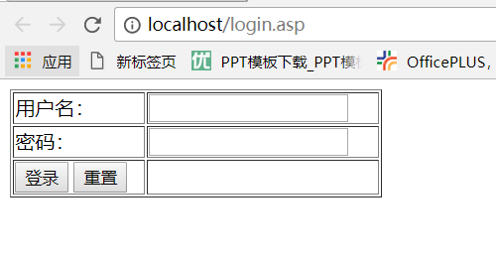

2.默认界面

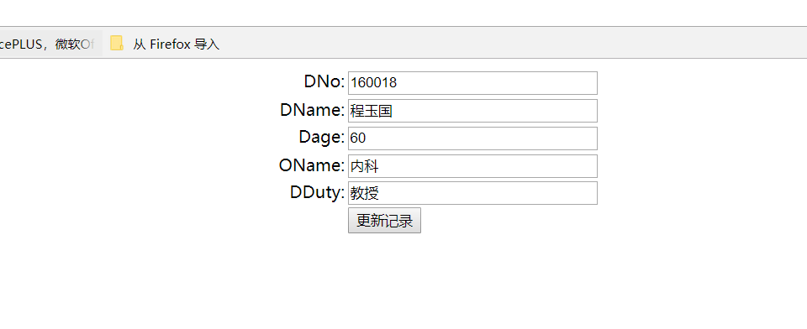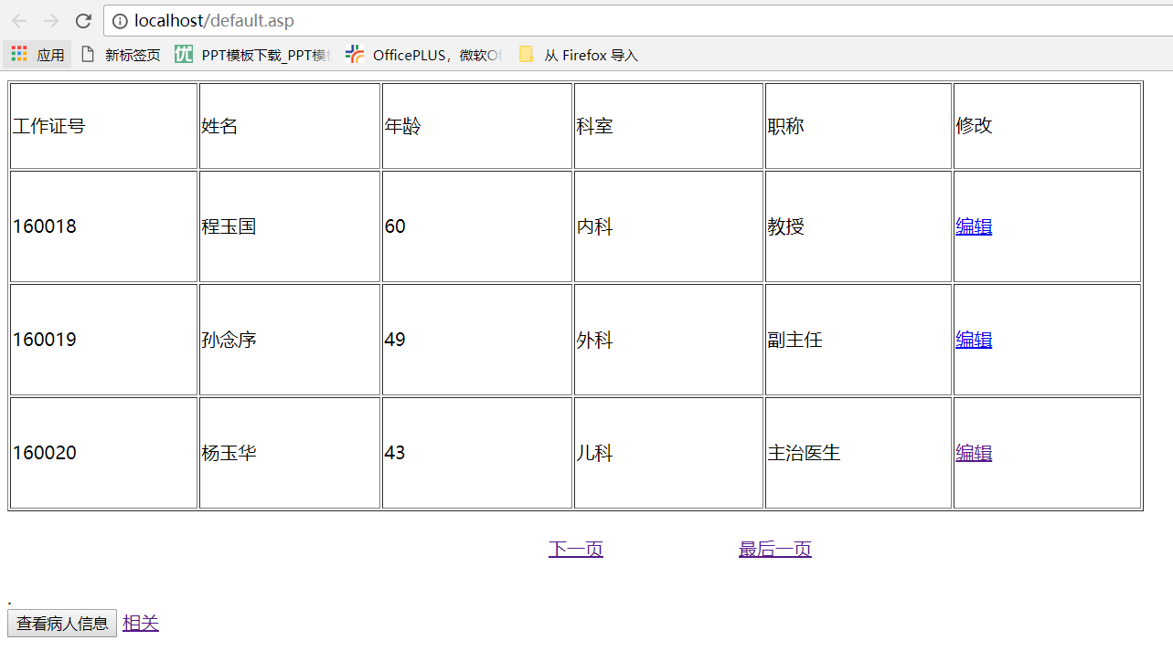3.更新数据界面

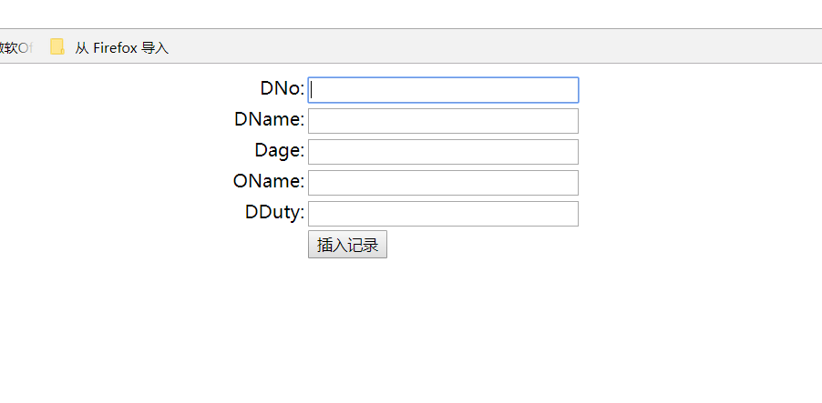4.插入数据界面

（四）系统测试

1.创建ODBC数据源

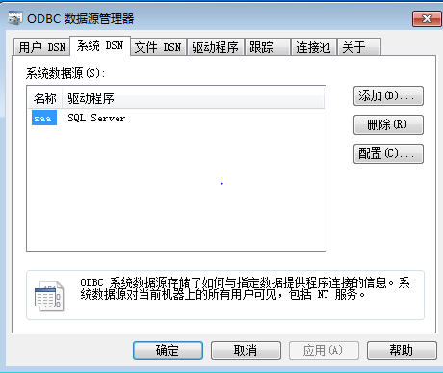

2.在IIS中配置ASP.net的运行环境

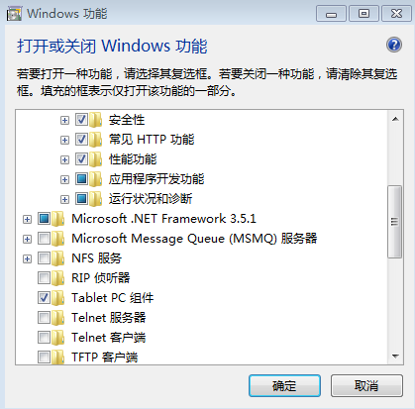

3.IIS服务成功安装

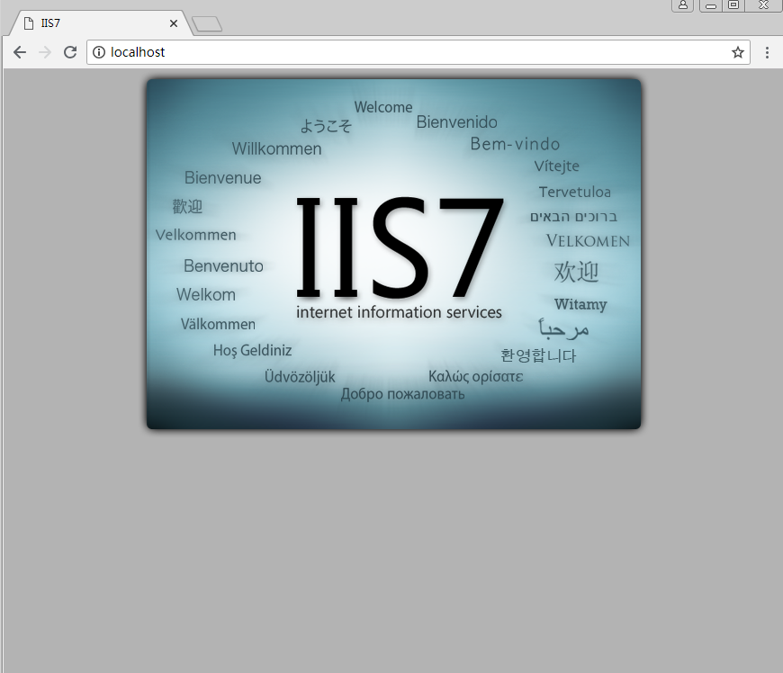

4.在DW中创建站点，连接到数据库

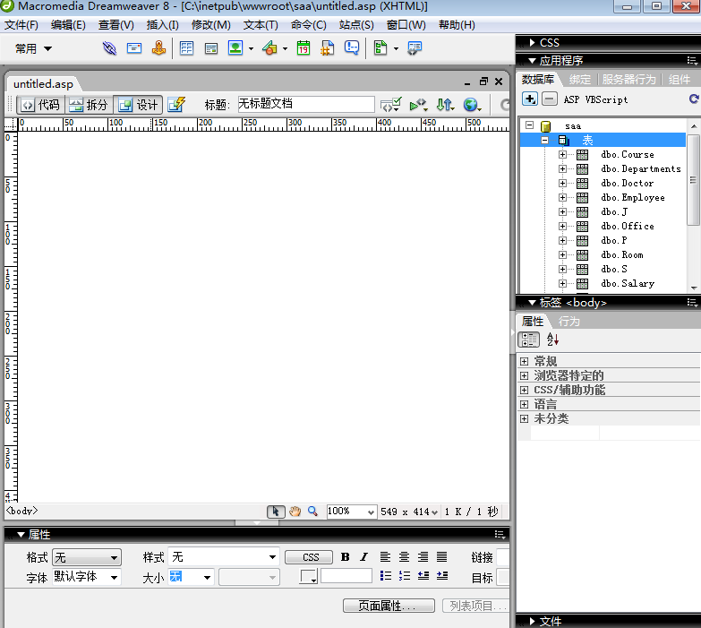

1. 添加记录集

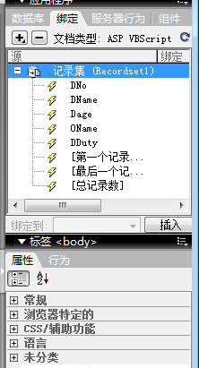

1. 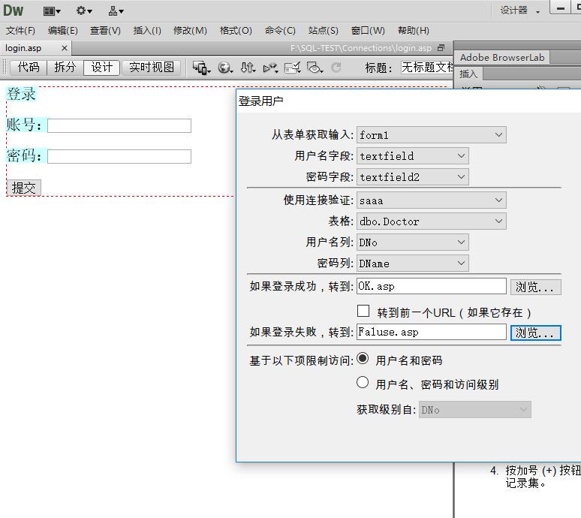设计登录界面

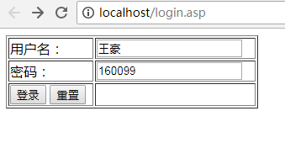

1. 初始界面

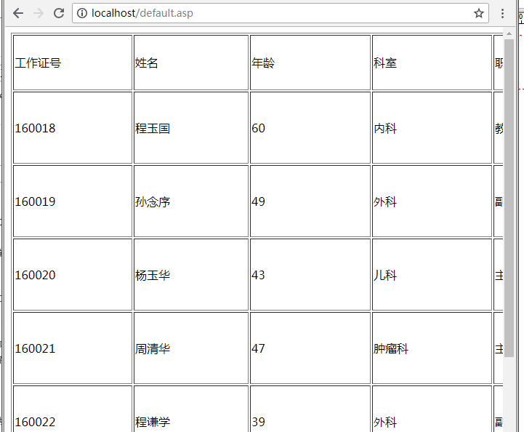

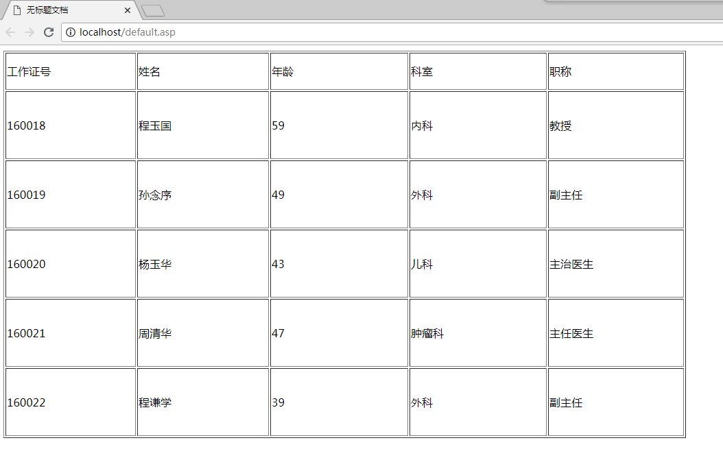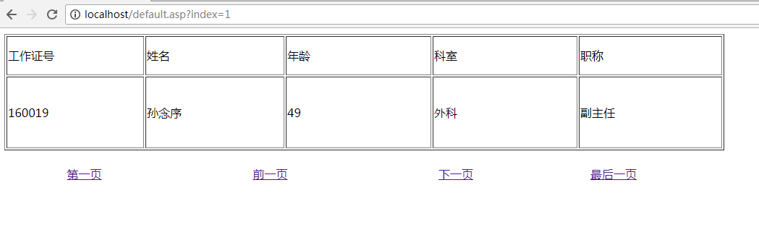

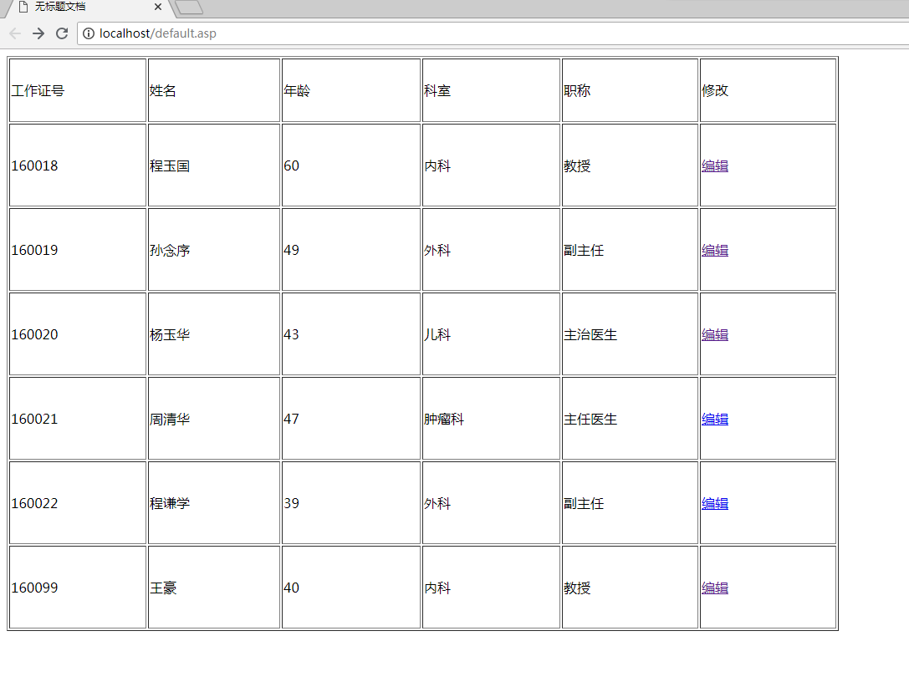

1. 更新界面

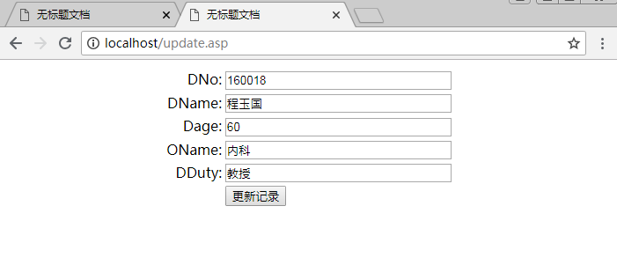

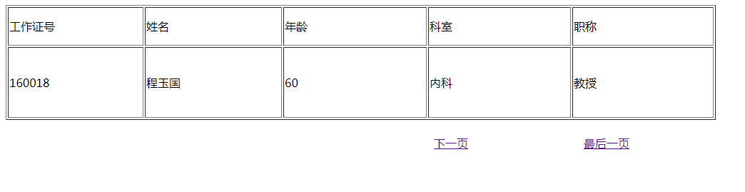

1. 插入界面

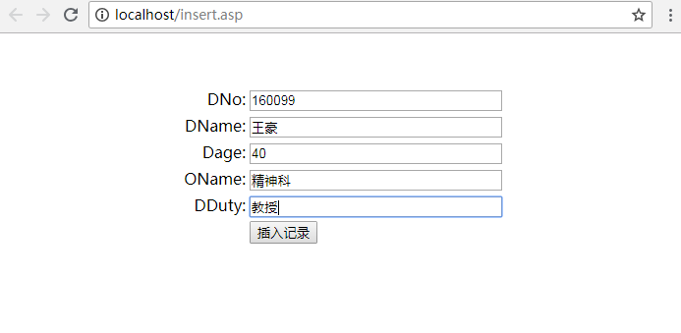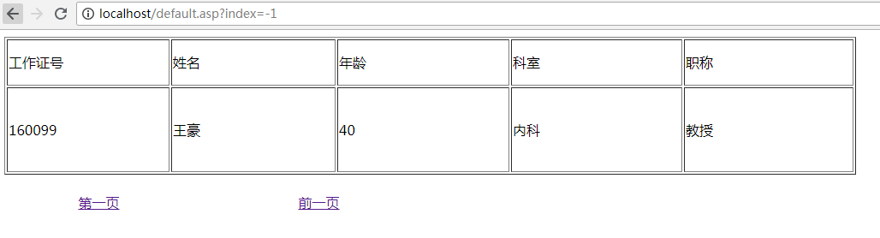

1. 转到病人信息界面

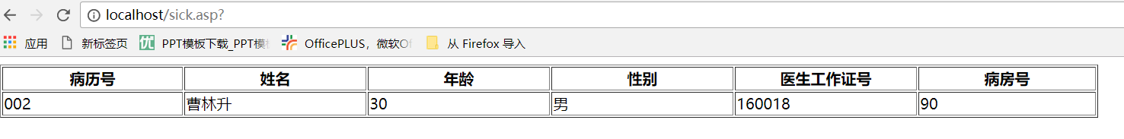

1. 转到科室信息界面

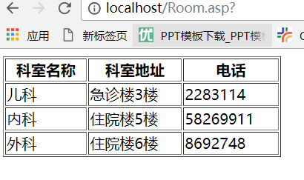

# 七、设计总结

在本次数据库课程设计中，我设计和开发了一个小型的病房管理系统吧，实现了对病人的信息查询、信息修改，对科室信息、医生信息、病房信息、床位信息的增、删、查、改，和系统安全密码设置的功能。

通过这次课程设计，我真实地接触了数据库系统的设计与实现。经过数据库系统分析、概念结构设计、逻辑结构设计、物理结构设计，逐步地将实验报告管理系统的数据库建立了起来，但是这次课程设计在考前对我来说也是一次很好的复习知识点的机会，在实践中我对于很多知识有了更进一步的了解，收获颇多。

通过这次课程设计发现这其中需要的很多知识我们没有接触过，去图书馆查资料的时候发现我们前边所学到的仅仅是皮毛，还有很多需要我们掌握的东西我们根本不知道。同时也发现有很多已经学过的东西我们没有理解到位，不能灵活运用于实际，不能很好的用来解决问题，这就需要我们不断的大量的实践，通过不断的自学，不断地发现问题，思考问题，进而解决问题。在这个过程中我们将深刻理解所学知识，同时也可以学到不少很实用的东西。

通过一学期的数据库课程的学习，我明白了我现在只是掌握了数据库的理论知识，但是从理论到实践又是一个很大的挑战，在这几个星期的课程设计中，亲身的感受了一下设计一个完整的数据库系统的全过程。在完成实验报告管理系统的数据库设计之后，感觉自己对数据库设计不再是局限于数据库的创建和表的创建，而是要从实际出发，结合用户的需求来设计数据库，并且对约束的选择，主键、外键的选择也是一个繁琐的过程。尽管在完成课程设计的路上困难重重，但是总的来说，完成的还可以，虽不能说很好，但我觉得我在这次课程设计中学到了很多，这就很不错了。